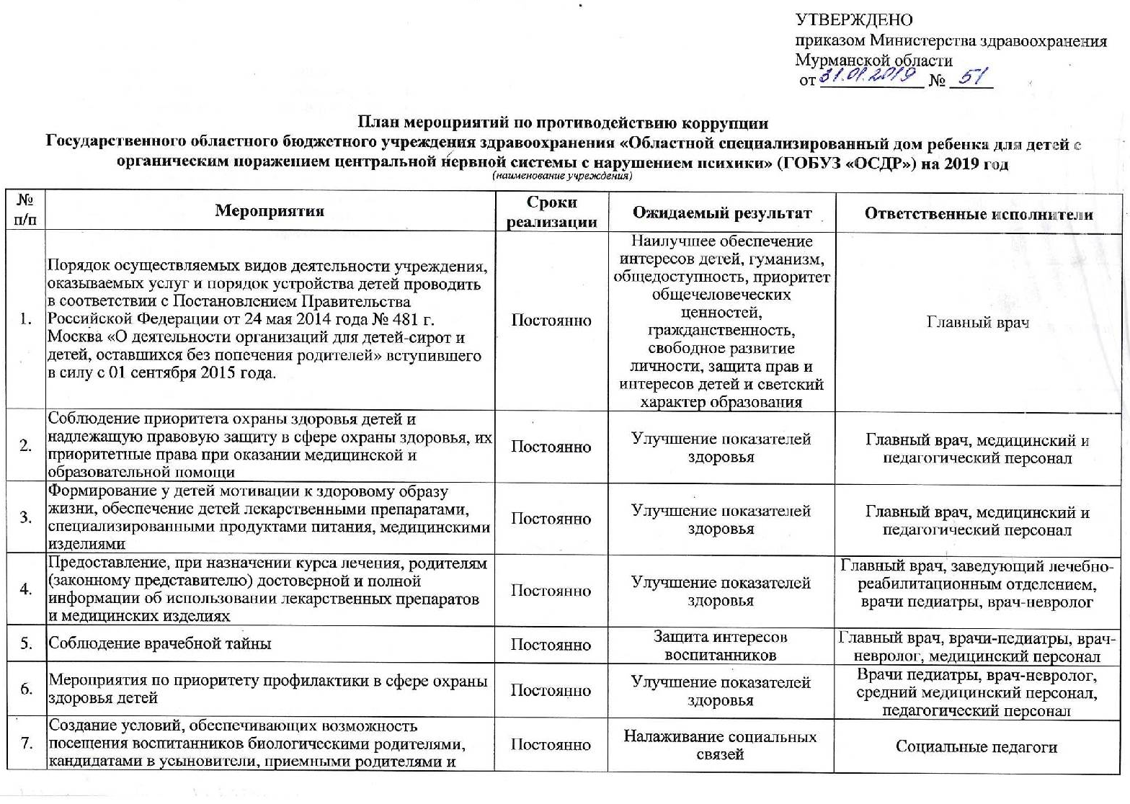

8. | Обеспечение социальной защищенности воспитанников в случае утраты здоровья путем установления и реализации правовых, экономических, организационных и медико-социальных мер | Постоянно | Защита интересов воспитанников | Главный врач, врачи,  социальные педагоги
9. | Государственные услуги по организации круглосуточного приема, содержания, выхаживания и воспитания детей и оказание медицинской, (в том числе психиатрической), специальной и психолого-педагогической помощи детям, находящихся в тяжелой жизненной ситуации в стационаре и в условиях дневного стационара оказываются на бесплатной основе. | Постоянно | Предоставление  качественных услуг | Главный врач
10. | Прием детей-сирот и детей, оставшихся без попечения родителей производить в соответствии с Постановлением Правительства Мурманской области от 10.09.2015 № 387-ПП «Об утверждении Порядка выдачи направления для помещения детей под надзор в организации для детей-сирот и детей, оставшихся без попечения родителей» по акту органов местного самоуправления. | Постоянно | Соблюдение законности помещения детей в дом ребенка | Главный врач, социальные педагоги
11. | Прием пациентов на курс реабилитационного лечения совместно с родителями осуществлять в соответствии с приказом Министерства здравоохранения Мурманской области от 11.04.2012 № 271 «Об утверждении Положения о направлении детей с ограниченными возможностями из семей Мурманской области на курс реабилитации в ГОБУЗ «ОСДР» | Постоянно | Соблюдение очередности поступления детей на курс реабилитации | Главный врач, врач-невролог, социальные педагоги
12. | Работу по передаче детей на усыновление и в замещающие семьи производить только по направлениям Министерства образования и науки Мурманской области и органов опеки и попечительства муниципальных образований. | Постоянно | Соблюдение законности в соответствии с Семейным Кодексом РФ | Главный врач, социальные педагоги
13. | Проводить работу комиссией учреждения по осуществлению внутреннего контроля качества и безопасности медицинской деятельности | Постоянно | Улучшение качества оказания услуг | Главный врач, заведующий лечебно-реабилитационным отделением, старшие медицинские сестры
14. | Проводить регулярное анонимное анкетирование родителей пациентов о качестве оказания им медицинских услуг и нарушениях этических норм со стороны персонала | Постоянно | Осуществление контроля качества | Заведующий лечебно-реабилитационным отделением, врач-невролог, социальные педагоги
15. | Проводить постоянный контроль качества лекарственных средств и медицинских изделий | Постоянно | Улучшение качества оказания услуг | Заведующий лечебно-реабилитационным отделением, врачи, старшие медицинские сестры
16. | Строго исполнять требования нормативной документации учреждения по предупреждению и противодействию коррупции: приказ от 30.06.2016 № 88 «Об организации антикоррупционной работы в ГОБУЗ «ОСДР», Положение об антикоррупционной политике в ГОБУЗ «ОСДР», Положение о выявлении и урегулировании конфликта интересов в ГОБУЗ «ОСДР», Схемы уведомления работниками ГОБУЗ «ОСДР» о выявлении конфликта интересов или факта антикоррупционных действий | Постоянно | Предотвращение коррупционных действий | Все работники ГОБУЗ «ОСДР»
17. | Глубоко и всесторонне изучать морально-психологические и деловые качества сотрудников при назначении их на должности, учитывая соблюдение ими профессионально-этических правил и норм | Постоянно | Предотвращение коррупционных действий | Главный врач
18. | Воспитание у сотрудников ГОБУЗ «ОСДР» ответственности за состояние служебной дисциплины | Постоянно | Предотвращение коррупционных действий | Главный врач
19. | Предупреждать и своевременно разрешать ситуации этических конфликтов, этической неопределенности, вызванных двойными моральными стандартами или двусмысленности трактовки приказов, распоряжений | Постоянно | Предотвращение коррупционных действий | Главный врач
20. | Принимать меры по предупреждению «бытовой» коррупции: запрещается получать и вручать в связи с исполнением должностных обязанностей от физических и юридических лиц (подарки, денежные вознаграждения, ссуды, услуги, оплату развлечений, отдыха, транспортных расходов и иные вознаграждения). | Постоянно | Предотвращение коррупционных действий | Главный врач
21. | Руководствоваться работниками ГОБУЗ «ОСДР» Кодексом этики и служебного поведения работников | Постоянно | Предотвращение коррупционных действий | Все сотрудники ГОБУЗ «ОСДР», не зависимо от занимаемой ими должности
22. | Проводить работу по приему и рассмотрению информации о коррупционных проявлениях, содержащихся в обращении граждан | Постоянно | Предотвращение коррупционных проявлений | Главный врач
23. | Рациональное составление и исполнение плана финансово-хозяйственной деятельности учреждения с ежеквартальным уточнением по выполнению государственных услуг | В течение года | Рациональное расходование средств областного бюджета | Главный врач, заместитель главного врача по экономическим вопросам
24. | Постоянное совершенствование финансового учета. Осуществлять работу в программе «1С: Медицина. Зарплата и кадры», «1С: Бухгалтерия 8». | В течение года | Рациональное расходование средств областного бюджета | Главный врач, главный бухгалтер
25. | Ежегодное предоставление руководителем учреждения сведений о доходах, имуществе и обязательствах имущественного характера в соответствии с законодательством Мурманской области | Январь-март  2019 | Предотвращение коррупционных проявлений | Главный врач
26. | Размещение и постоянное обновление сведений об учреждении на Официальном сайте и сайте учреждения для размещения информации о государственных (муниципальных) учреждениях | Постоянно | Предотвращение коррупционных проявлений | Главный врач, заведующий лечебно-реабилитационным отделением, старший воспитатель, социальные педагоги, программист
27. | Обеспечение защиты персональных данных работников | Постоянно | Снижение уровня коррупционных проявлений | Специалисты по кадрам
28. | Организация правового просвещения работников учреждения по антикоррупционной тематике (собрания, совещания, сообщения), в том числе с привлечением сотрудников правоохранительных и контрольно-надзорных органов | Постоянно | Своевременное информирование при изменениях законодательства по противодействию коррупции | Главный врач
29. | Проведение закупок у единственного поставщика, с помощью проведения процедуры запроса котировок цен, аукционов в электронной форме в соответствии с Федеральным Законом от 05.04.2013 № 44-ФЗ «О контрактной системе в сфере закупок товаров, работ, услуг для обеспечения государственных и муниципальных нужд» с обязательным исполнением части 1 ст. 37:  - обеспечение объективности при рассмотрении и оценке котировочных заявок, поданных в письменной форме, либо в форме электронных документов и подписанных электронной цифровой подписью в соответствии с нормативными правовыми актами РФ;  - обеспечение эффективности и экономности использования бюджетных средств и (или) средств внебюджетных источников финансирования;  - соблюдение принципов публичности, прозрачности, добросовестной конкуренции, равных условий при размещении заказов;  - устранение возможностей злоупотреблений и коррупции при размещении заказов;  - обеспечение приоритетного права товарам российских производителей;  - осуществление мониторинга среднерыночных цен на товары при организации закупок. | Постоянно | Экономия средств областного бюджета | Котировочная комиссия, контрактный управляющий
30. | Осуществлять регламент работы в модулях «Малые | Постоянно | Единообразное | Главный врач, контрактный
